ВСЕРОССИЙСКАЯ ОЛИМПИАДА ШКОЛЬНИКОВ
2020–2021 уч. г. Школьный этап
Мировая художественная культура 9 класс
Время выполнения - 40 минут. Максимальное количество баллов – 55 баллов.

Задание 1. (1 балл). Архитектурный ордер, который никогда не существовал:
а) ионический, б) дорический, в) античный, г) коринфский

Задание 2. (6 баллов). Задание с выбором ответа. Что или кто является лишним в ряду? Лишнее слово подчеркни.

1. Изобразительные виды искусства: архитектура, скульптура, фото, живопись, графика.
2. Название археологических эпох по материалу орудий: каменный век (палеолит, мезолит, неолит), железный век, бронзовый век, алюминиевый век.
3. Комплекс Великих пирамид Гизе: Хеопса, Мемфиса, Хефрена, Микерина.
4. Рельеф и его виды: углубленный, выпуклый, кубическая статуя, барельеф, горельеф.
5. Музыкальные вокальные жанры: романс, симфония, опера, кантата.
6. Охра - естественные минеральные краски: желтые, оранжевые, красные, синие, коричневые, зеленые.

Задание 3 (12 баллов). Угадайте фразеологические обороты, пришедшие из мифологии. Запишите их рядом с изображением.
1. 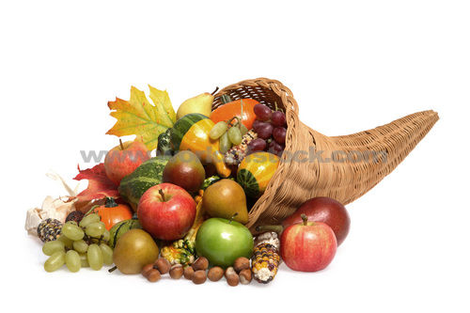 | 2 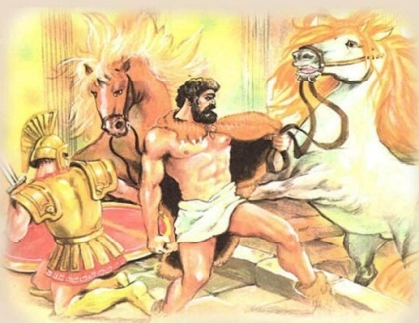
3. 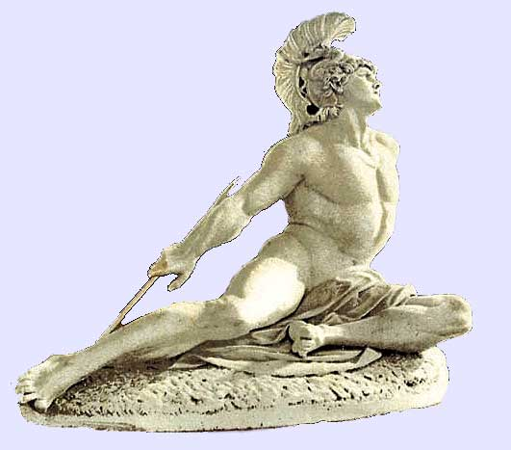 | 4. 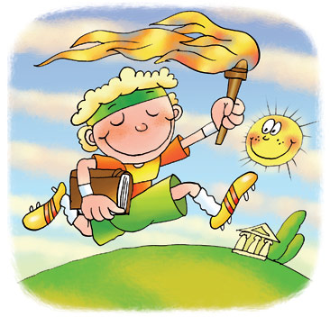
5 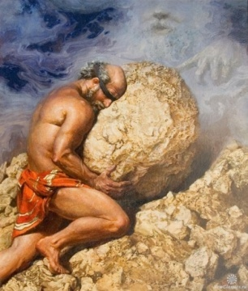 | 6. 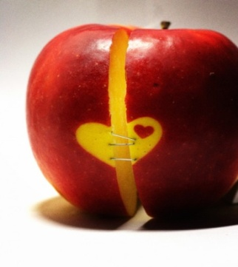

Задание 4 (12 баллов). Объедините понятия и термины в ряды.
Объясните принцип объединения: 1-Кантата. 2-Портрет. 3-Повесть. 4-Симфония. 5-Басня. 6-Натюрморт. 7-Романс. 8-Пейзаж. 9-Поэма.
№ | ряд | принцип объединения
1
2
3

Задание 5 (2 балла).
Кто из перечисленных авторов (художников, композиторов, кинорежиссёров) обращался в своём творчестве к этому образу?
1. Г.Свиридов | 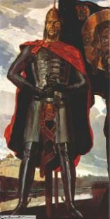 | Кто изображен на картине?  ____________________  ____________________
2. С.Прокофьев
3. П.Чайковский
4. С.Эйзенштейн
5. П.Корин
6. И.Репин
Выберите один вариант ответов:
А) 2, 4, 5 Б) 2, 3, 5 В) 1, 4, 5 Г) 2, 5, 6

Задание 6. (2 балла). Композитор, написавший музыку к фильму «Александр Невский» режиссера С. Эйзенштейна:
А). Д. Шостакович Б). С. Прокофьев В). М. Таривердиев Г). А. Петров
Отметь портрет этого композитора
1.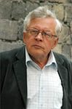 2. 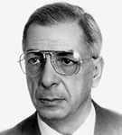 3.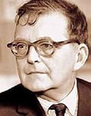 4.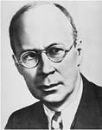

Задание 7 (20 баллов). Рассмотрите фотографию. Напишите все, что можете рассказать о ней: кто изображен, где находится, связанные события…











